# **悠悠70地下城（主副职业版）**

**本服精心推出，主副职业，双职业体验**

**注册就送8万点卷 泡点1分钟100点卷 商城东西很便宜**

**----------------------------------特色一--------------------------------**

**例如：主漫游，副机械，每个职业包含双职业体验**

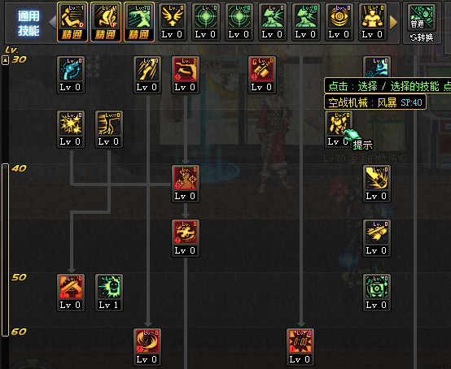

**---------------------------------特色二------------------------------**

**原版70级版本武器不分高低，都可升级为魔法封印 真·武器！**

**最大程度满足各位玩家的个人需求**

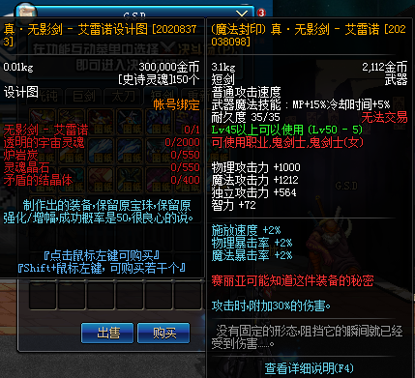

**魔法封印武器可找赛丽亚解封获得 强大的额外属性**

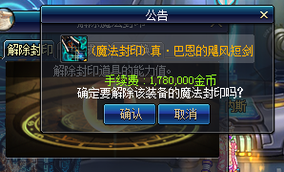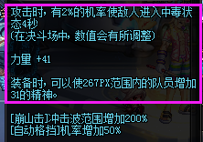

**---------------------------------特色三------------------------------**

**史诗还可以赋予：侍魂之力 增加技能伤害**

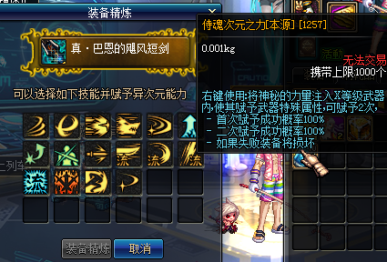

**这么强大以你为要钱？不！刷副本即可兑换**

**侍魂之力与宝珠不冲突！可以并存！**

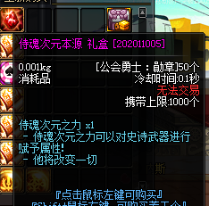

**---------------------------------特色四------------------------------**

**优化全职业二觉 流畅 不卡顿**

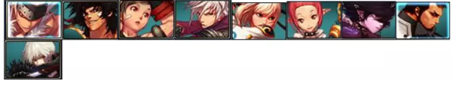

**-----------------------------------------------新手教程篇---------------------------------------------**

**进游戏第一步 海上列车篇**

**点赛丽亚领取新手礼包！装备一身+12，带上宠物，光环，称号！满级！**

**找诺顿购买一个 人偶！传送到鲁夫特悬空海巷！接三倍深渊任务！开始刷深渊**

**收集10个深渊印记，即可开启任务！**

**强烈建议：消费9元即可领取9元回馈任务**

**80级官方史诗成品，+14强化卷，光环，宠物，称号,无cd秘药，等，，豪横礼包**

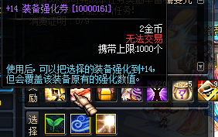

**另外还有 十倍深渊 助力各位玩家轻松爆史诗！**

**几率出魔法封印 成品史诗！**

**-------------------------------防具篇章介绍----------------------------**

**深渊爆出的史诗防具，三倍深渊-十倍深渊爆出的 史诗过度防具为第一步！**

**同时也可以利用人偶，开始开荒**

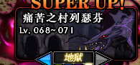

**开始做 瘟疫套**

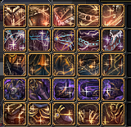

**提示：游戏累计消费30元，可直接获得**

**瘟疫套5件，80级官服史诗防具一套**

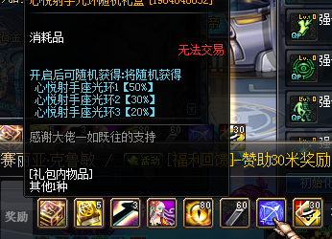

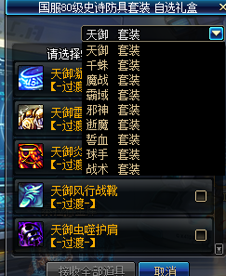

**瘟疫套做齐以后，开始做找 夏洛克升级 防具套**

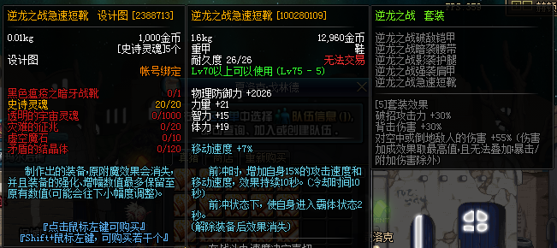

**然后是 三国套装 三天左右差不多就可以做齐全**

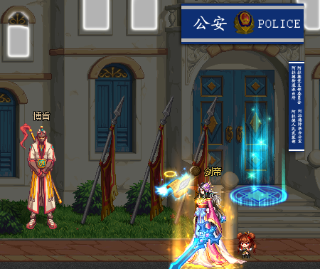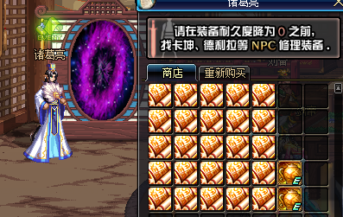

**---------------------------以上套装做齐，可以开始着手 巨龙之魂套------------------------**

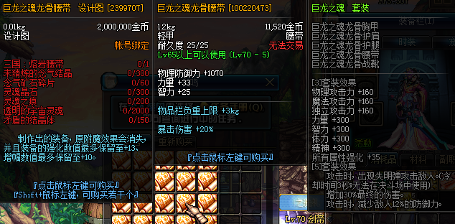

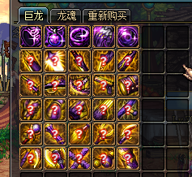

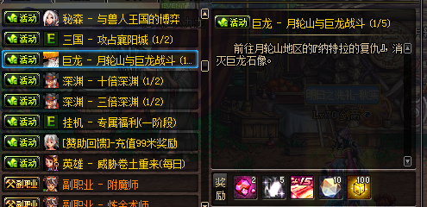

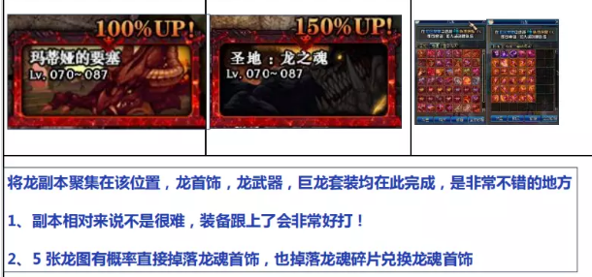

上面有了三国后在这里做巨龙防具 特殊龙魂首饰 门票商城无限买 注意地图难度较大

累计消费500直接送一套巨龙防具!

**---------------------------活动介绍--------------------**

**赛丽亚出售各种门票，杂物等，没事多看看**

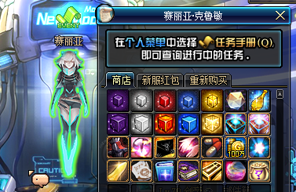

**尊享一号，这里消费证明可以兑换各种高级物品**

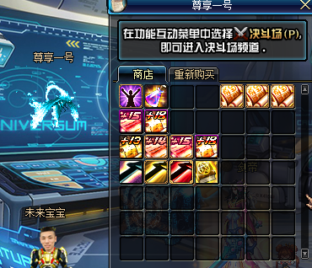

**每日活动NPC 刷新不同物品兑换 惊喜硬币 各大地图有爆**

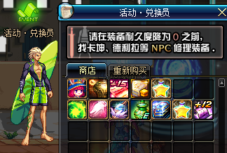

**抓娃娃机所需要的 硬币，开 赛丽亚盒子 可以开出，挂机有送点券**

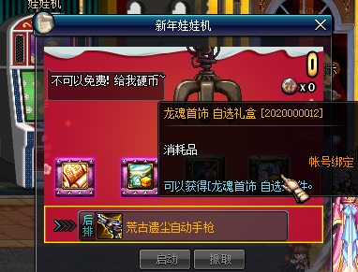

**活动副本专区，凯丽的秘密房间**

**南部溪谷：周一20:00~21:00 周二20:00~21:00**

**寂静之森：每日09:00~10:00 15:00~16:00**

**牛头怪乐园：每日21:00~21:04 在线福利**

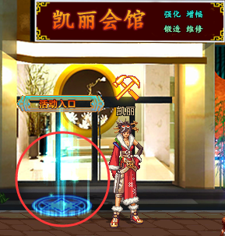

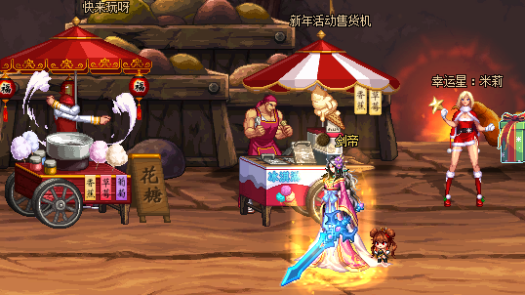

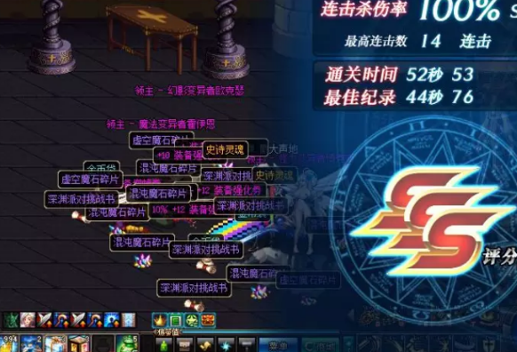

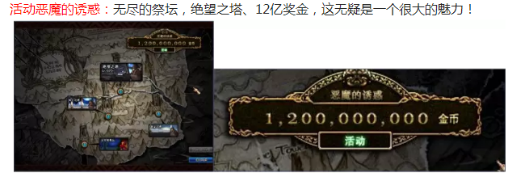

**高级副本区域介绍**

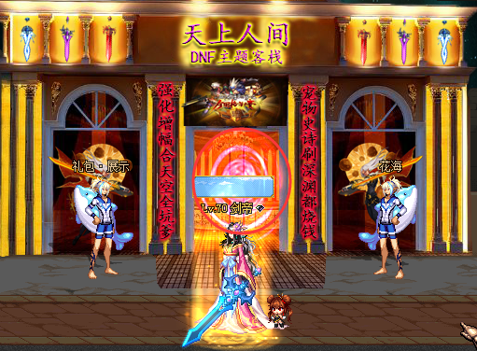

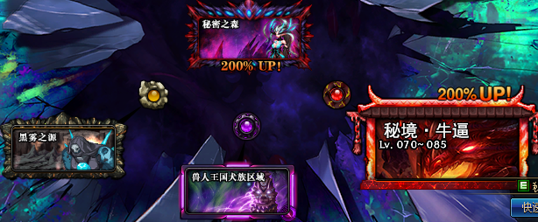

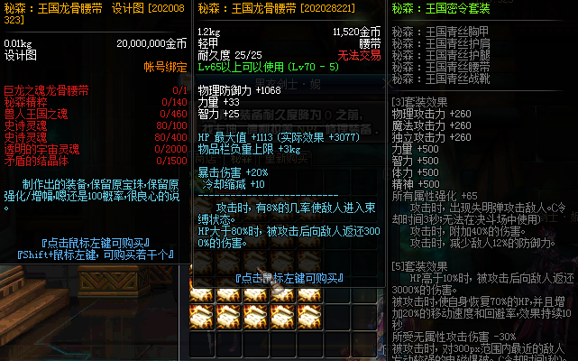

高级副本，特殊副本专区

这里就是本游戏最具挑战性的地方，安徒恩，秘密之森A-B-C，腾龙副本，兽人王国，

安徒恩-5张图 （每日任务完成一个地图出下一个地图）

从黑雾之源到心脏任务依次做，单人或者打团都是可以的，荒古武器在这里做，圣耀武器也是这做。心脏可以掉落更多的SS装备与宝珠。特殊宝珠有特效

**安图恩团本打法**

暴走/团本和国服1比1机制，可以去百度搜视频攻略

以下为安图恩剑魂打法：

大佬无视因为方法拙劣但是一定能过）：

黑雾：吞噬魔，天域的话让吞噬魔吞哪个珠子都行需要注意的几个技能：1.喷火（喷之前会抱肚子）伤害很高注意闪躲

2.身上出现飓风一样的东西会把你吸过去按百分比扣血不往他那边跑就行

3.肚子上面挤出来一个红球打掉就行打不掉也没事（会分裂多个小球然后爆炸复活币有手就然后等四个珠子出来除天域外留武器属性珠子肯定没问题。吃下珠子往死里打

黑雾boss:两个思路，伤害不够请看1：进boss前开红眼一觉进去不放等他喊出光啊！第一

个接上面飞出来的球第二个接右边飞来的白球同理下左也是可以的接四个会死，然后一觉控住往死里打一般能打死伤害够请看2.进门就丢一觉控起血暴怒气炸血大狼狗直接带走

ps：打他有时候会触发机制放电被电击中身上会有黄泡笼罩再和他重合会死隔远点不会死注意一点。

震颤：一觉开了进右边丢一套死不了他会释放异界能量把你吸到她身上等一下平A打出伤害开始轮不用等到打四个水晶右边完事左边同理有一觉等他出来就丢（就不用等他飞天）没有的话等他飞天下来开始输出没什么难点忽略。

晴天：2图：左右僵尸躺在圈里就行不用打死用倒地技能打就行平A就能倒地然后等读条

完毕打死不难细节忽略。4图：门将前一个图开一觉进去对着他就丢然后突突突带走。

打不死召唤完分身再打再打不死会被控住一直摇杆等着能放血气或者天血球就行

目的是不让他回血然后一直抡也能抡死这时候一觉好了开一觉进下一个图boss:首先触发机制打分身（不用一觉）需要注意的时候分身死的位置需要重合boss才会触发下一机制

打完分手立马走上去用事先准备的一觉控住然后打死 打不死：会触发小游戏1：打松鼠2.会变出四个幻影打死身上带紫剑的那个然后继续打直到打死

ps:注意看Boss眼睛闭眼状态随便打睁眼亮晶晶状态会反伤需要注意

安图妮在瞬间移动要倒数第二个搬蓝矿圣地乌恩普通模式商店可购买过渡宝珠和装备

除此之外还有几个每天必刷的副本这里就不列举各类图的打法了真有不懂的可以百度

-------------------------装备介绍-------------------------

**装备升级路线**

**黑色瘟疫套                                                 米内特NPC商店**

**锦绣/狂嗨/混元/逆龙/圣堂套装                   夏洛克NPC商店制作**

**三国套装                                                     诸葛亮NPC商店**

**巨龙之魂套装                                                 白鸣NPC商店**

**秘森套装                                                 黑衣剑士NPC商店**

**武器：**

**武器比较也是多样化**

**可以选择 做释魂武器，也可以选择泰拉武器升级，也可以用魔法封印真武器**

**也可 做 巨龙武器，当然最好的是 荒古，圣耀！**

**不失官服的怀旧，又有独特的玩法，相信你会体验感很好！**

难度解析：

50%UP =你需要拥有全身不少于+11的SS装备才可以攻略的

80%UP = 你需要拥有全身不少于+12的SS装备才可以攻略的

100%UP = 你需要拥有全身不少于+13的SS装备才可以攻略的

150%UP = 你需要拥有全身不少于+14的SS装备才可以攻略的

200%UP = 你需要拥有全身不少于+15的SS装备才可以攻略的